DAY12

课程内容
Servlet生命周期
Get和post请求的区别【经典面试题】
请求拦截设置
XML文件及解析
Http协议

历史回顾
事务（transaction）
一条执行SQL或者一组执行的业务逻辑。
JDBC操作事务
开启事务：connection.setAutoCommit(false);
事务回滚：connection.rollback();
提交事务：connection.commit();

开启事务的目的：保持数据的一致性。

事务的四个特性（ACID四个原则）
A原子性：指事务不可以分割
C一致性：数据操作前后状态一致或者数据操作的总量不变。
I隔离性：一个事务的执行不会受其他执行的事务干扰。
D持久性：事务一旦执行提交，变成持久化的数据，即使服务器爆炸也存在。

持久化：指数据从瞬时状态变为持久状态的过程叫做持久化。<国家级>
乡级解释：瞬时值随时消失的数据（内存中的数据）.持久状态的数据在数据库中的。
村级解释：数据new出来之后向数据库保存的过程就叫持久化。

隔离级别:
读未提交（read uncommitted）
一个事务读取到了另一个事务未提交的数据（脏读）

读提交（read committed）
一个事务只能读取到另一个事务提交的数据。
不可重读读取的问题（一个事务会出现两次查询结果不一致的问题。）原因是另一个事务做了修改操作。

重复读（repeated read）
一个事务两次查询可以读取到相同的结果
问题：幻读、查询的时候另一个事务做了增加的操作。两次结果不一致叫幻读。

序列化（Serializable）
所有事务必须串行化执行，解决了所有的问题，显示效率极其低下。（银行）

最低级别读未提交、最高级别序列化、一般数据库选择的默认级别是重复读。

Tomcat
Servlet
Server applet 服务器小程序，是tomcat服务器的一个拓展程序。目的是解决当前web工程前后台交互的问题。

使用步骤：
- 继承HttpServlet
- 重写service()或者 doGet()、doPost()方法
- 在web.xml中配置前后台连接的配置信息
<servlet>
<servlet-name>sbx</servlet-name>
<servlet-class>servlet全限定类名</servlet-class>
</servlet>
<servlet-mapping>
<servlet-name>sbx</servlet-name>
<url-pattern>/suibian</url-pattern>
</servlet-mapping>

Servlet生命周期【经典面试题】
生命周期：由创建到销毁的一个过程叫做生命周期
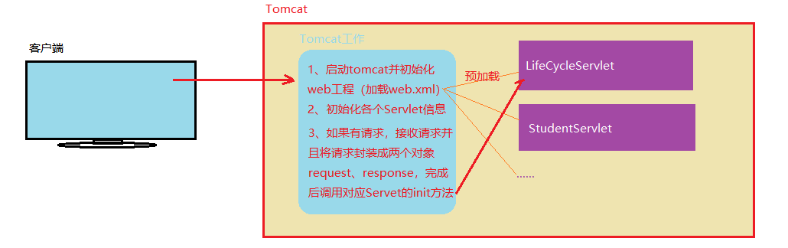
声明周期一共分为三各阶段：
初始化阶段：
默认第一次请求初始化、如果配置了启动项【load-on-startup】会在服务器启动的时候直接将指定的Servlet初始化,值是非负数。只初始化一次。
运行阶段：
初始化之后即为运行阶段。运行阶段可以执行N次。
销毁阶段：
默认关闭服务器会执行销毁操作，销毁一次。
特殊情景：
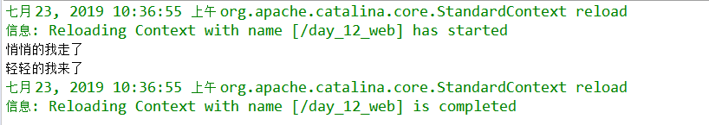
在生命周期过程中，如果改变了文件内容tomcat服务器会默认进行重新加载工作，以便更新的内容及时生效，这样会导致生命周期先执行销毁，在重新创建一次。

Get和post请求的区别【经典面试题】
在HTML请求中，表单中method这个属性共有两个方法。分别get | post

get提交方式是地址提交，提交后会将所有信息拼接URL地址中，这样信息会泄露。
Get请求对应是doGet()方法
Get请求转码方式与浏览器一致。如果数据到Servlet中乱码，操作的方式是：
Get请求内容一旦过长header直接报错【4kb左右】
Get请求查阅历史记录会存在提交的信息，太不安全。
优势：快。

Post提交方式是请求主体提交，信息会存放在隐藏的主体中，比较安全。
Post请求对应的是doPost()方法
Post的转码方式属于普通内容转码，与Servlet一致，转码方式为：
Post只要你有时间等，几T的都能传。（长度不限）
Post 请求历史记录虽然有请求地址，但是不会暴露参数信息。
劣势：慢一点。

请求拦截设置（url-pattern）
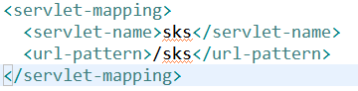
注意事项：如果请求的时候没有写/ ，会导致服务器直接启动失败。
/* 会拦截所有的请求到这个Servlet中。
/指定的名称。 请求拦截指定名字的路径
/路径/路径... 多层目录，可以拦截执行层级目录的请求
*.自定义 拦截指定后缀请求
/自定义.自定义 可以设置自定义内容，但是和上面第一个一样，这时候.没有特殊含义

XML文件及解析
学习的目的：
- 为了能够知道配置文件为什么使用XML【具有自我描述性，其他技术代替不了】
- 学习一下XML的解析方式。目的在上班及面试可能用的到，有些项目时有xml数据传输的。

Extensible Markup Language

分析：
- 标签自定义
- 大小写且必须成对出现
- 标签名字自定义、标签属性自定义
- 作用:规范数据格式及应用于数据传输
- 作用:作为配置文件来传输数据《配置数据》

优势：用来传输数据可以规范数据
劣势：解析数据过于麻烦。定义数据也不简单
对于JavaEE 工程而言，数据传输更推荐使用JSON、JSONP 而XML作为配置文件更优秀

定义一个XML、文件
文件头，不可省略，是一个XML文件基本信息设置
<?xml version = ”1.0” encoding = ”utf-8” ?>
规范：
- 大小敏感，不能会用关键字，不能使用包含空格及特殊字符
- 有且只有一个根标签
<?xml version= "1.0" encoding ="utf-8" ?>
<food idd="食物">
<xilie address="川菜">
<name>麻婆豆腐</name>
<price>33.5</price>
<name>老干妈炒饭</name>
<price>10</price>
</xilie>
<xilie address="粤菜">
<name>龙虎斗</name>
<price>200</price>
</xilie>
<xilie address="鲁菜" score="85">
<name>大饼卷大葱</name>
<price>8</price>
<name>煎饼谷子</name>
<price>10</price>
</xilie>
<xilie address="湘菜">
<name>剁椒鱼头</name>
<price>80</price>
</xilie>
</food>

使用Java解析XML文件
解析：通过Java读取当前文件内容。

Sax：解析方式整整个文件都读进内存，这样文件一旦大特别占内存。
Dom：一行行、一字字解析，不消耗内存了，但是太慢。

解析的技术
Jasper ：sun公司的一种解析方式。这种解析方式好到公司自己员工都不用。
DOM解析：结合sax的有点和DOM的有点开发的一种解析方式，是一群有志青年在一起开发的。（大牛们），曾经风风火火。
变异大牛们一起之下离开了原来的组织，自行在DOM基础上继续升级，最终技术重新命名为DOM4J。 为现在最流行的一种解析方式。

例如：JBPM - > activity 其实就是一样，知识升级了一下。
王老吉 - 加多宝。

DOM4J (dom指document 4取for谐音。 J指Java) 【盗墓for街】
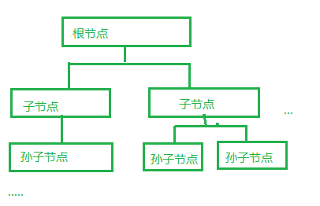
解析步骤：
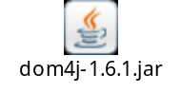
- 需要导包
- 手动创建一个SAXReader的解析器并通过read()方法读取文件。

获取Document对象
public void t01() throws DocumentException{
//定义解析器
SAXReader reader = new SAXReader();
//根据解析器读取当前文件-返回dom对象
Document document = reader.read("src/gangjing.xml");
System.out.println(document);
}

获取根节点并读取根节点属性
//读取根节点
Element element = document.getRootElement();
//获取根节点的标签名称
String rootName = element.getName();
//获取根节点的属性-根据索引获取
Attribute attr1 = element.attribute(0);
//获取根节点的属性-根据属性名称获取
Attribute attr2 = element.attribute("idd");
//获取根节点的属性-根据名称直接获取值
String sttr3 = element.attributeValue("idd");
//获取根节点所有的属性
List<Attribute> list = element.attributes();
for (Attribute et : list) {
System.out.println("属性名："+et.getName() + " 属性值："+et.getValue());
}

读取子节点及节点属性
//读取根节点
Element root = document.getRootElement();
//读取子节点信息【集合】
List<Element> list = root.elements();
//循环这个子节点获取标签名称及标签属性
for (Element element : list) {
//读取标签名
String name = element.getName();
System.out.print("标签名："+name);
//读取标签属性
List<Attribute> l2 = element.attributes();
for (Attribute e2 : l2) {
System.out.print("属性名："+e2.getName() + "属性值："+ e2.getValue());
}
System.out.println();
}

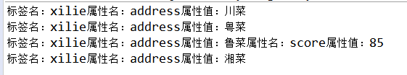

读取孙子节点及属性
//读取根节点
Element root = document.getRootElement();
//读取子节点信息【集合】
List<Element> list = root.elements();
//循环这个子节点获取标签名称及标签属性
for (Element element : list) {
//获取当前子阶段的菜系
String caixi = element.attributeValue("address");
System.out.println("菜系："+ caixi);
//读取孙子节点
List<Element> list3 = element.elements();
//循环每一个子节点的孙子阶节点
for (Element el3 : list3) {
System.out.print(el3.getText() +" ");
}
System.out.println();
}
输出结果：
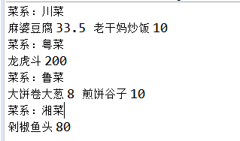

DOM4J总结
1、能够格式化数据，并且数据可以提醒自定义标签及自定义属性
2、DOM4J思路清晰，顺藤摸瓜，总是能找到想要的东西。
3、确实不想用。层级太深想跳楼。

XPath
XPath即为XML路径语言（XML Path Language），它是一种用来确定XML文档中某部分位置的语言。
特点：通过表达式进行XML全局定位。（卫星）
使用：需要一个Jar包并且绝对依赖DOM4J，可以说是DOM4J拓展。
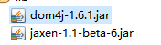
DOM4J为xpath提供了两个方法，就这两个方法，解决了所有的问题

认识DOM4J提供的两个方法
@Test
public void t01() throws DocumentException{
//定义解析器
SAXReader reader = new SAXReader();
//不需要获取子节点，需要一个文档对象就可以
Document document = reader.read("src/gangjing.xml");
//获取节点集合
document.selectNodes("");
//获取单个节点
document.selectSingleNode("");
}

认识XPATH表达式
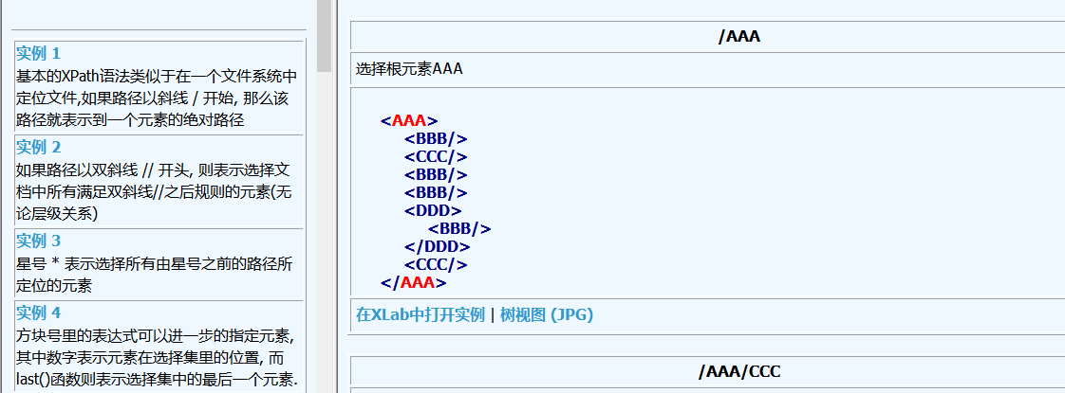

XPATH实例-1
@Test
public void t02() throws DocumentException{
//定义解析器
SAXReader reader = new SAXReader();
//不需要获取子节点，需要一个文档对象就可以
Document document = reader.read("src/gangjing.xml");
//获取根节点
Element node = (Element)document.selectSingleNode("/food");
//获取标签名称
String name = node.getName();
String v = node.attributeValue("idd");
System.out.println(v);
}
总结：/根节点 /根/子阶段/孙子/曾孙子...

XPATH实例-2
@Test
public void t03() throws DocumentException{
SAXReader reader = new SAXReader();
Document document = reader.read("src/gangjing.xml");
//获取所有的name
List<Node> list = document.selectNodes("//name");
for (Node node : list) {
System.out.println(node.getText());
}
}
总结：如果路径以双斜线 // 开头, 则表示选择文档中所有满足双斜线//之后规则的元素(无论层级关系)

XPATH实例-3
@Test
public void t04() throws DocumentException{
SAXReader reader = new SAXReader();
Document document = reader.read("src/gangjing.xml");
//获取所有xilie后的节点
List<Node> list = document.selectNodes("//xilie/*");
int i = 1;
for (Node node : list) {
if(i%2 == 0) {
System.out.println(node.getText());
}else {
System.out.print(node.getText() + " ");
}
i++;
}
}

总结：星号 * 表示选择所有由星号之前的路径所定位的元素

XPATH实例-4
@Test
public void t05() throws DocumentException{
SAXReader reader = new SAXReader();
Document document = reader.read("src/gangjing.xml");
//获取xilie后第一个节点
List<Node> list = document.selectNodes("//xilie/name[last()]");
for (Node node : list) {
System.out.println(node.getText());
}
}

总结：方块号里的表达式可以进一步的指定元素, 其中数字表示元素在选择集里的位置, 而last()函数则表示选择集中的最后一个元素.

XPATH实例-5
@Test
public void t06() throws DocumentException{
SAXReader reader = new SAXReader();
Document document = reader.read("src/gangjing.xml");
//根据address获取当前节点
List<Node> list = document.selectNodes("//xilie[@address]/name");
for (Node node : list) {
System.out.println(node.getText());
}
}

总结：根据ID读取元素

XPATH实例-6
@Test
public void t07() throws DocumentException{
SAXReader reader = new SAXReader();
Document document = reader.read("src/gangjing.xml");
//获取所有打分的菜
List<Node> list = document.selectNodes("//xilie[normalize-space(@score)='85']/name");
for (Node node : list) {
System.out.println(node.getText());
}
}

总结：根据属性名和属性值进行筛选

